МИНОБРНАУКИ РОССИИ

Федеральное государственное бюджетное образовательное учреждение высшего образования

НИЖЕГОРОДСКИЙ ГОСУДАРСТВЕННЫЙ ТЕХНИЧЕСКИЙ

УНИВЕРСИТЕТ им. Р.Е.АЛЕКСЕЕВА

Институт радиоэлектроники и информационных технологий

Кафедра «Вычислительные системы и технологии»

Микропроцессорные системы

Отчет

По лабораторной работе №1

«Управление электродвигателем с применением контроллера КР580ВВ55 для связи с ВУ.»

ПРОВЕРИЛ:

________________ Киселев Ю.Н.

СТУДЕНТ:

Козменкова Е.П.

18 В-2

Нижний Новгород

2021 г.

**Цель работы:**

Ознакомиться с функциональными возможностями программируемого адаптера параллельного обмена КР580ВВ55А, логикой его работы и способами подключения к системной магистрали микро-ЭВМ. Научиться использовать типовые схемы включения и различные режимы работы БИС для решения конкретных задач. Приобрести и закрепить навыки программирования и работы с моделями БИС в симуляторе цифровых устройств кафедры ВСТ.

**Задание:**

К микро-ЭВМ по схеме л.р. 2 (с использованием некоторых элементов схемы к л.р.3) подключить ВВ55 и ЦАП (цифро-аналоговый преобразователь) для организации управления простым асинхронным электродвигателем. Обеспечить требуемые по своим вариантам параметры, удалив из итоговой схемы все лишние компоненты. Структура установки приведена ниже.

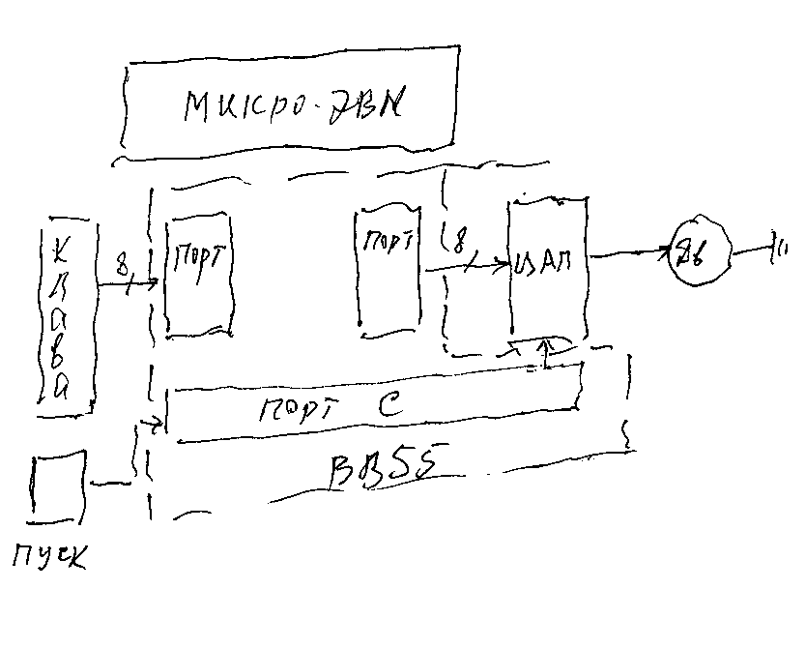

Байт, вводимый с клавиатуры, определяет уровень электрического напряжения, поступающего на двигатель, и определяет скорость вращения ротора. Начало запуска двигателя должно происходить по нажатию кнопки *Пуск*. Для связи с клавиатурой и ЦАП использовать каналы ВВ55.

**Индивидуальное задание:**

1. Канал А для ввода данных из клавиатуры в режиме 1 с

прерыванием ЦП;

1. Контроллер в общем с памятью адресном пространстве;
2. Вращение ротора по часовой стрелке.

**Схема:**

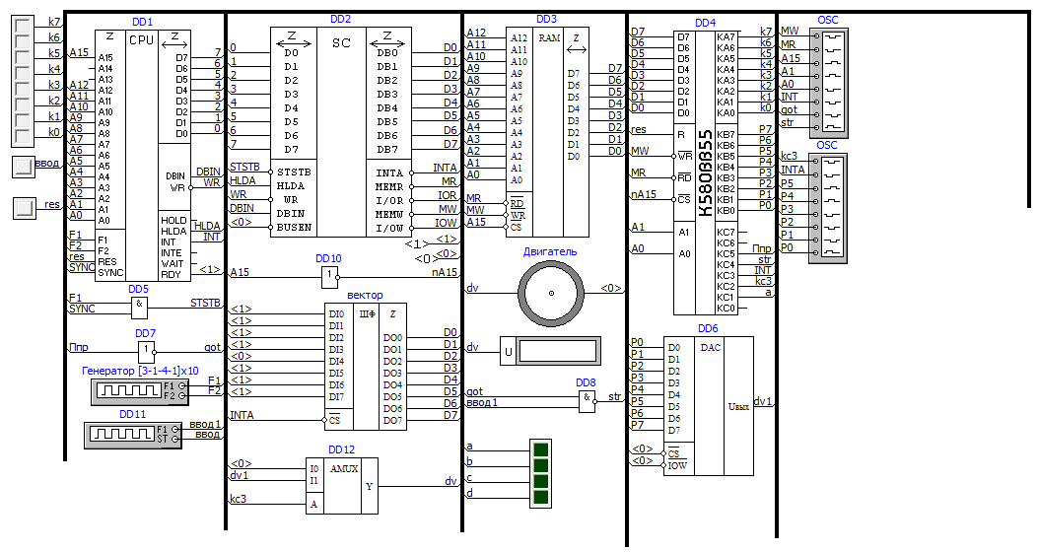

**Программа:**

;вариант - ВВ55 в адр. пространстве памяти,

;канал В в реж.1 - квитированный ввод с клавы с прерыванием ЦП,

;канал А - реж.0 - вывод на ЦАП (-10в до +10в)

;ввод с клавы по кнопке ВВОД в качестве фоновой задачи - управ-

;ление светодиодом

org 0

jmp m1 ; на фоновую задачу

skip 28h ;переход к адресу 0028h

jmp m2 ; к ПП прерывания

:m1 ;основная прога

lxi sp, 0300h ;задали верш-у стека

;программирование ВВ55

mvi a,0b0h ;УС1=86h, А-вывод, B-ввод в режю1, С-вывод

sta 8003h ;

mvi a,09h ;УС2-разрешение формировать INT

sta 8003h ;

:m3

mvi a,03h ; УС2 для установки линии С4 в 1

sta 8003h ;

mvi a,02h ; УС2 для сброса С4 в 0

sta 8003h

ei ; разрешение прерывания ЦП

nop

jmp m3

:m2 ; ПП обслуж-я прерывания

lda 8000h ; чтение порта В

sta 8001h ; запись в порт А

mvi a,05h ; УС2 для установки линии С4 в 1

sta 8003h ;

ei

ret

**Диаграммы:**

